СОВЕТ НАРОДНЫХ ДЕПУТАТОВ
ГАВРИЛЬСКОГО СЕЛЬСКОГО ПОСЕЛЕНИЯ
ПАВЛОВСКОГО МУНИЦИПАЛЬНОГО РАЙОНА
ВОРОНЕЖСКОЙ ОБЛАСТИ

Р Е Ш Е Н И Е
от 18.12.2024 г. № 318
с. Гаврильск

О внесении изменений в решение Совета народных депутатов Гаврильского сельского поселения Павловского муниципального района от 24.08.2016 г. № 060 «Об утверждении Положения об оплате труда выборного должностного лица местного самоуправления Гаврильского сельского поселения Павловского муниципального района, осуществлявшего свои полномочия на постоянной основе»

В соответствии с Федеральным законом от 06.10.2003 г. № 131-ФЗ «Об общих принципах организации местного самоуправления в Российской Федерации», указом Губернатора Воронежской области от 06.12.2024 года № 269-у «О повышении (индексации) денежного вознаграждения, должностных окладов, окладов за классный чин, пенсии за выслугу лет (доплаты к пенсии), ежемесячной денежной выплаты к пенсии за выслугу лет», решением Совета народных депутатов Гаврильского сельского поселения от 18.12.2024 г. №316 «О повышении (индексации) денежного вознаграждения, должностных окладов, окладов за классный чин, пенсии за выслугу лет (доплаты к пенсии), ежемесячной денежной выплаты к пенсии за выслугу лет», Совет народных депутатов Гаврильского сельского поселения

РЕШИЛ:

1. Внести в решение Совета народных депутатов Гаврильского сельского поселения 24.08.2016 г. № 060 «Об утверждении Положения об оплате труда выборного должностного лица местного самоуправления Гаврильского сельского поселения Павловского муниципального района, осуществлявшего свои полномочия на постоянной основе» следующие изменения:

1.1. Подпункт 2.2. пункта 2 приложения изложить в следующей редакции:
«Размер должностного оклада лица, замещающего муниципальную должность, составляет 11774,00 рублей.
2. Настоящее решение распространяет свое действие на правоотношения, возникшие с 1 июля 2024 года.
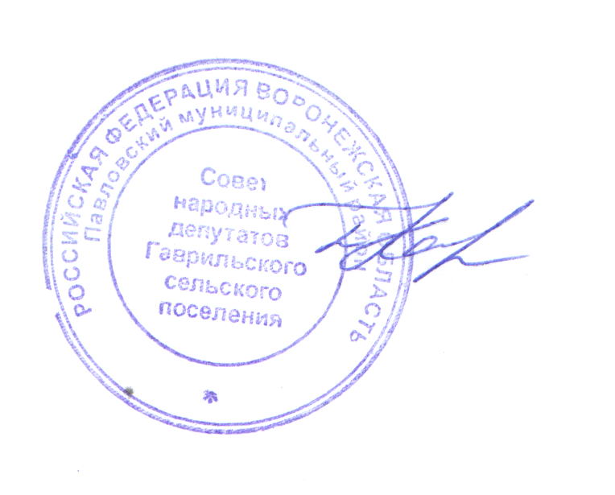
3. Обнародовать настоящее решение в соответствии с Положением о порядке обнародования муниципальных правовых актов Гаврильского сельского поселения.
4. Контроль за исполнением настоящего решения оставляю за собой.

Глава Гаврильского сельского поселения
Павловского муниципального района
Воронежской области Л.Л. Каруна

